实验十六

创建购买和收藏表：

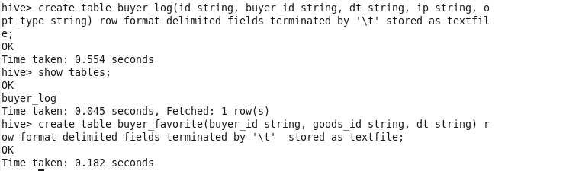

加载记录到购买表：

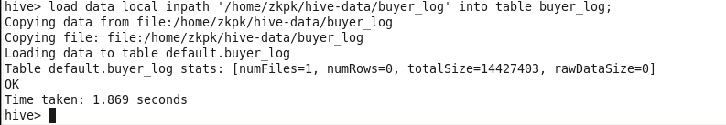

加载数据到收藏表：

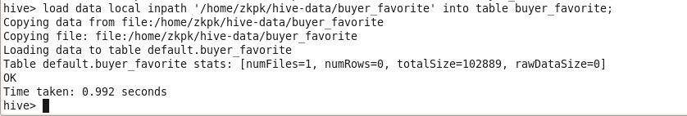

查询10条购买记录：

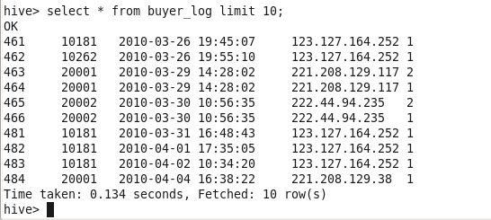

6. 别名查询

别名查询，例如查询表buyer_log中id和ip字段，当多表连接字段较多时，常常使用别名。（limit 10为限制查询10条数据）

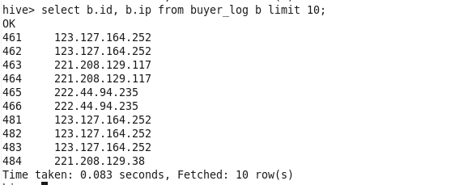

在此之前使用语句：

**set hive.fetch.task.conversion=more;**

不然出现如下错误：（此错误花费三个晚上解决）。

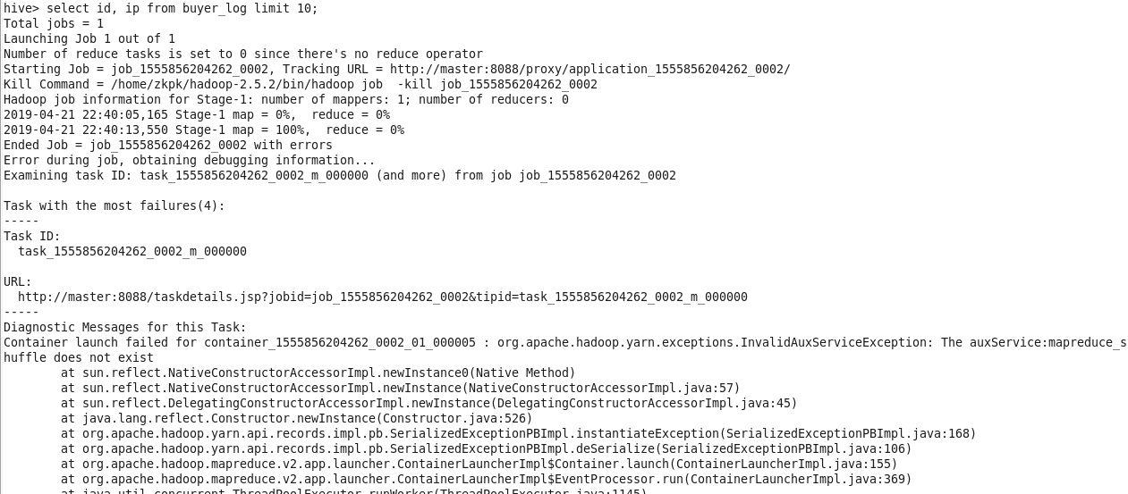

限定查询（where），例如查询buyer_log表中opt_type=1的用户ID(buyer_id)。（limit 10为限制查询10条数据）

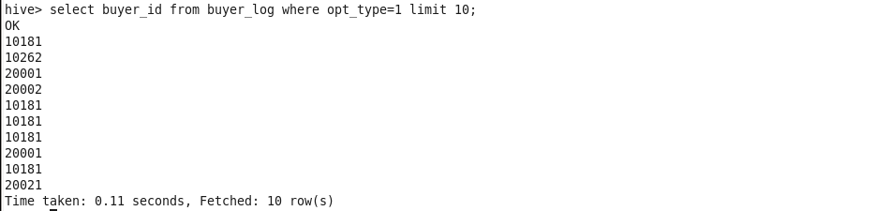

两表或多表联合查询，例如通过用户ID(buyer_id)连接表buyer_log和表buyer_favorite，查询表buyer_log的dt字段和表buyer_favorite的goods_id字段，多表联合查询可以按需求查询多个表中不同字段，生产中常用。（limit 10为限制查询10条数据）

hive> select l.dt, f.goods_id from buyer_log l, buyer_favorite f where l.buyer_id = f.buyer_id limit 10;